**Исследование электромагнитного поля в рабочей зоне конической безэховой камеры с различными линзовыми коллиматорами**

***Сахно Артем Дмитриевич***

*Студент*

Московский государственный университет имени М.В.Ломоносова,

физический факультет, Москва, Россия

E–mail: [sakhno.ad18@physics.msu.ru](mailto:sakhno.ad18@physics.msu.ru)

Компактный полигон - это измерительный комплекс, который позволяет моделировать рассеяние электромагнитных волн в помещении безэховой камеры. Безэховая камера - это помещение, стены которого не отражают радиоволны. В компактном полигоне в рабочей зоне безэховой камеры формируется электромагнитное поле, близкое к плоской волне.

Как было показано в [1] и [2], размер рабочей зоны можно увеличить за счет выдвижения источника излучения из устья камеры вдоль ее оси и размещения в апертуре рупорной части РБЭК линзы.

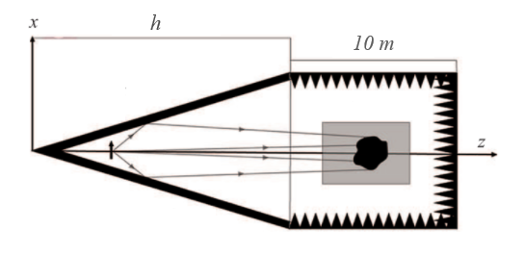

Рис.1. Модель рупорной безэховой камеры

В работе исследуются характеристики электромагнитного поля в рабочей зоне конической рупорной безэховой камеры с двумя источниками излучения. Угол раскрыва конической РБЭК составляет 33,4°, а длина рупорной части - 16,93 м. Внешние поверхности РБЭК идеально проводящие, а внутренние стенки рупорной части покрыты радиопоглощающим материалом (РПМ), который моделируется слоем диэлектрика толщиной 300 мм с частотной зависимостью диэлектрической проницаемости, схожей со значениями для реального РПМ. Боковая и задняя стенки цилиндрической части покрыты РПМ с малым коэффициентом отражения, поэтому цилиндрическая часть заменена свободным пространством для ускорения расчетов. Рабочая зона представляет собой горизонтально расположенный цилиндр диаметром 3 м с центром на расстоянии 4 м от апертуры рупорной части РБЭК. Частота, на которой проводятся измерения – 500 МГц.

Исследуются 2 варианта расположения источников относительно друг друга. В первом варианте источники расположены на оси конуса. Один источник выдвинут на расстояние $d_{0}$ = 1,62 м, второй – на $d_{0}+3λ/2.$ Во втором варианте источники расположены на расстоянии 0,2 м от оси конуса. Оба источника выдвинуты на расстояние $d_{0}+3λ/2.$

Выяснено, что обе эти конфигурации не позволяют получить значительного выигрыша в размере рабочей зоны РБЭК.

В [2] было показано, что размер рабочей зоны можно увеличить за счет размещения в апертуре рупорной части РБЭК линзы. Однако использование линзы сильно ухудшает амплитудное распределение. Помимо этого, изготовить линзу диаметром 3 метра очень сложно с технической точки зрения.

В данной работе рассматривается вариант с двумя линзами, меньшими по размеру. Изучаются 2 конфигурации:

1. Используются рассеивающая и собирающая линзы.
2. Используются 2 собирающие линзы.

В каждой конфигурации методом Нелдера-Мида подбираются фокусные расстояния и расположения линз.

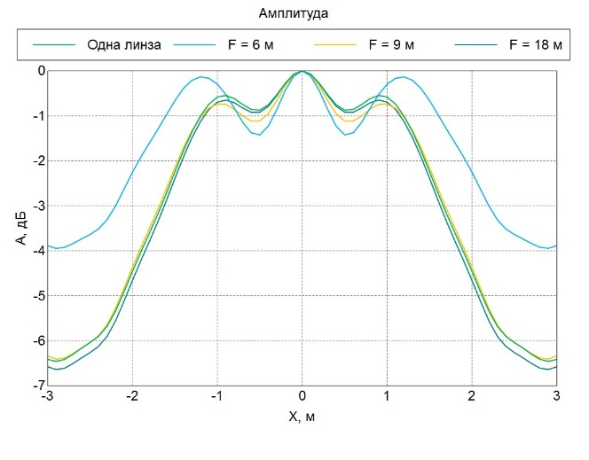 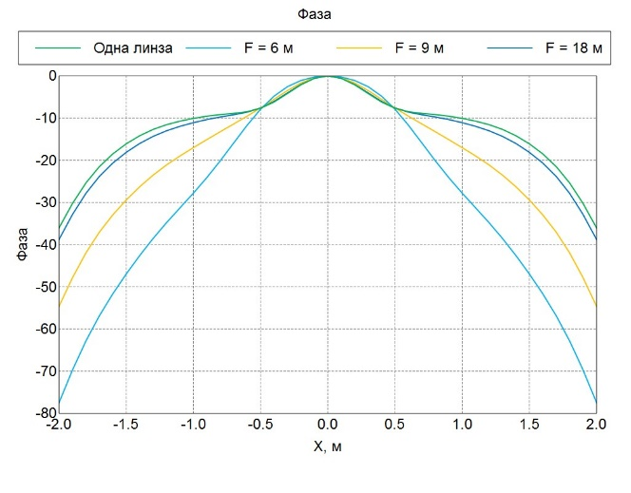

Рис. 2. Электромагнитное поле в центре рабочей зоны при использовании рассеивающей и собирающей линз.

На рис. 2 представления конфигурация при использовании рассеивающей и собирающей линз. Как можно заметить, хоть амплитудное распределение и удается улучшить, фазовое распределение значительно ухудшается. Однако при таком использовании 2 линз возможно получить то же распределение электромагнитного поля в рабочей зоне, что и при использовании одной линзы при меньшей массе исследуемых линз.

Список литературы:

[1] Balabuha N.P., Menshikh N.L., Sakhno A.D., Shapkina N.E. // Mathematical Simulating of Electromagnetic Field in the Quiet Zone of Pyramidal and Conical Tapered Anechoic Chambers: Comparison of Results. In 2021 Photonics and Electromagnetics Research Symposium (PIERS) (pp. 2552-2561). IEEE.

[2] Н.П. Балабуха, Н.Л. Меньших, Н.Е. Шапкина // Вестн. Моск. ун-та. Сер. 3. Физ. Астрон. 2021. №. 3. С. 12-21.